天津顶辉建材科技有限公司“6·28”机械伤害事故调查报告
来源：天津市宝坻区应急管理局 天津市宝坻区应急管理局·事故调查报告
原文链接：https://www.tjbd.gov.cn/zwgk/zfxxgkqjjg/yjglj/fdzdgknr22/zdmsxx22/aqsc22/202409/t20240905_6718169.html
发布时间：2024-09-02 抓取时间：2026-10-14 正文含图，已嵌入原图

2024年6月28日10时30分左右，位于宝坻区霍各庄镇天津顶辉建材科技有限公司生产作业过程中发生一起机械伤害事故，致一人死亡，直接经济损失约101万元（不含事故罚款）。
按照《中华人民共和国安全生产法》《生产安全事故报告和调查处理条例》（国务院令第493号）和《天津市安全生产条例》的规定，宝坻区人民政府批准成立了由区应急局、公安宝坻分局、区人社局、区总工会、霍各庄镇人民政府组成的天津顶辉建材科技有限公司“6·28”机械伤害事故调查组(以下简称“事故调查组”)，区应急局任组长单位，邀请区纪委监委、区检察院列席事故调查组相关会议，依法依规开展事故调查。
事故调查组按照“四不放过”和“科学严谨、依法依规、实事求是、注重实效”的原则，经过现场勘查、调查取证、综合分析，查明了事故发生的经过和原因，认定了事故性质和责任，提出了对事故单位和责任人的处理建议，并针对事故原因及暴露出的突出问题，提出了事故防范措施建议。
一、事故基本情况
（一）事故单位情况
1.天津顶辉建材科技有限公司（以下简称：顶辉公司）
该企业2021年5月20日注册成立，法定代表人王乃鑫，企业性质为有限责任公司，系私营企业，统一社会信用代码：91120224MA07BNG59T，注册地址：天津市宝坻区方家庄镇水源路一号方盛商务楼A座562室，经营范围：技术服务、技术开发、技术咨询、技术交流、技术转让、技术推广；新材料技术推广服务；轻质建筑材料制造；轻质建筑材料销售；高性能纤维及复合材料销售；建筑装饰材料销售；建筑砌块制造；建筑砌块销售等。公司主营业务是面包砖的生产和销售。
2.张贵学，男，52岁，汉族，黑龙江肇州人，顶辉公司雇佣工人。
3.王乃鑫，男，30岁，汉族，天津宝坻人，顶辉公司法定代表人。
（二）涉事设备基本情况
1.设备名称：350型平口搅拌机（见图1-3）
2.设备主要组成：主要由搅拌桶、搅拌臂、电机、变速箱、出料口、皮带、筒体支撑架等组成，其中搅拌机高143㎝，搅拌桶高50㎝，搅拌桶直径127㎝。
3.设备工作原理：平口搅拌机于2022年购买，主要作用于面包砖水泥面层料的搅拌，按一定的比例和时间间隔将沙子、水泥、颜料和水等材料放入搅拌桶内，装有搅拌臂及搅拌刀片的搅拌轴同时顺时针旋转，以实现桶内材料强制高效的搅拌。
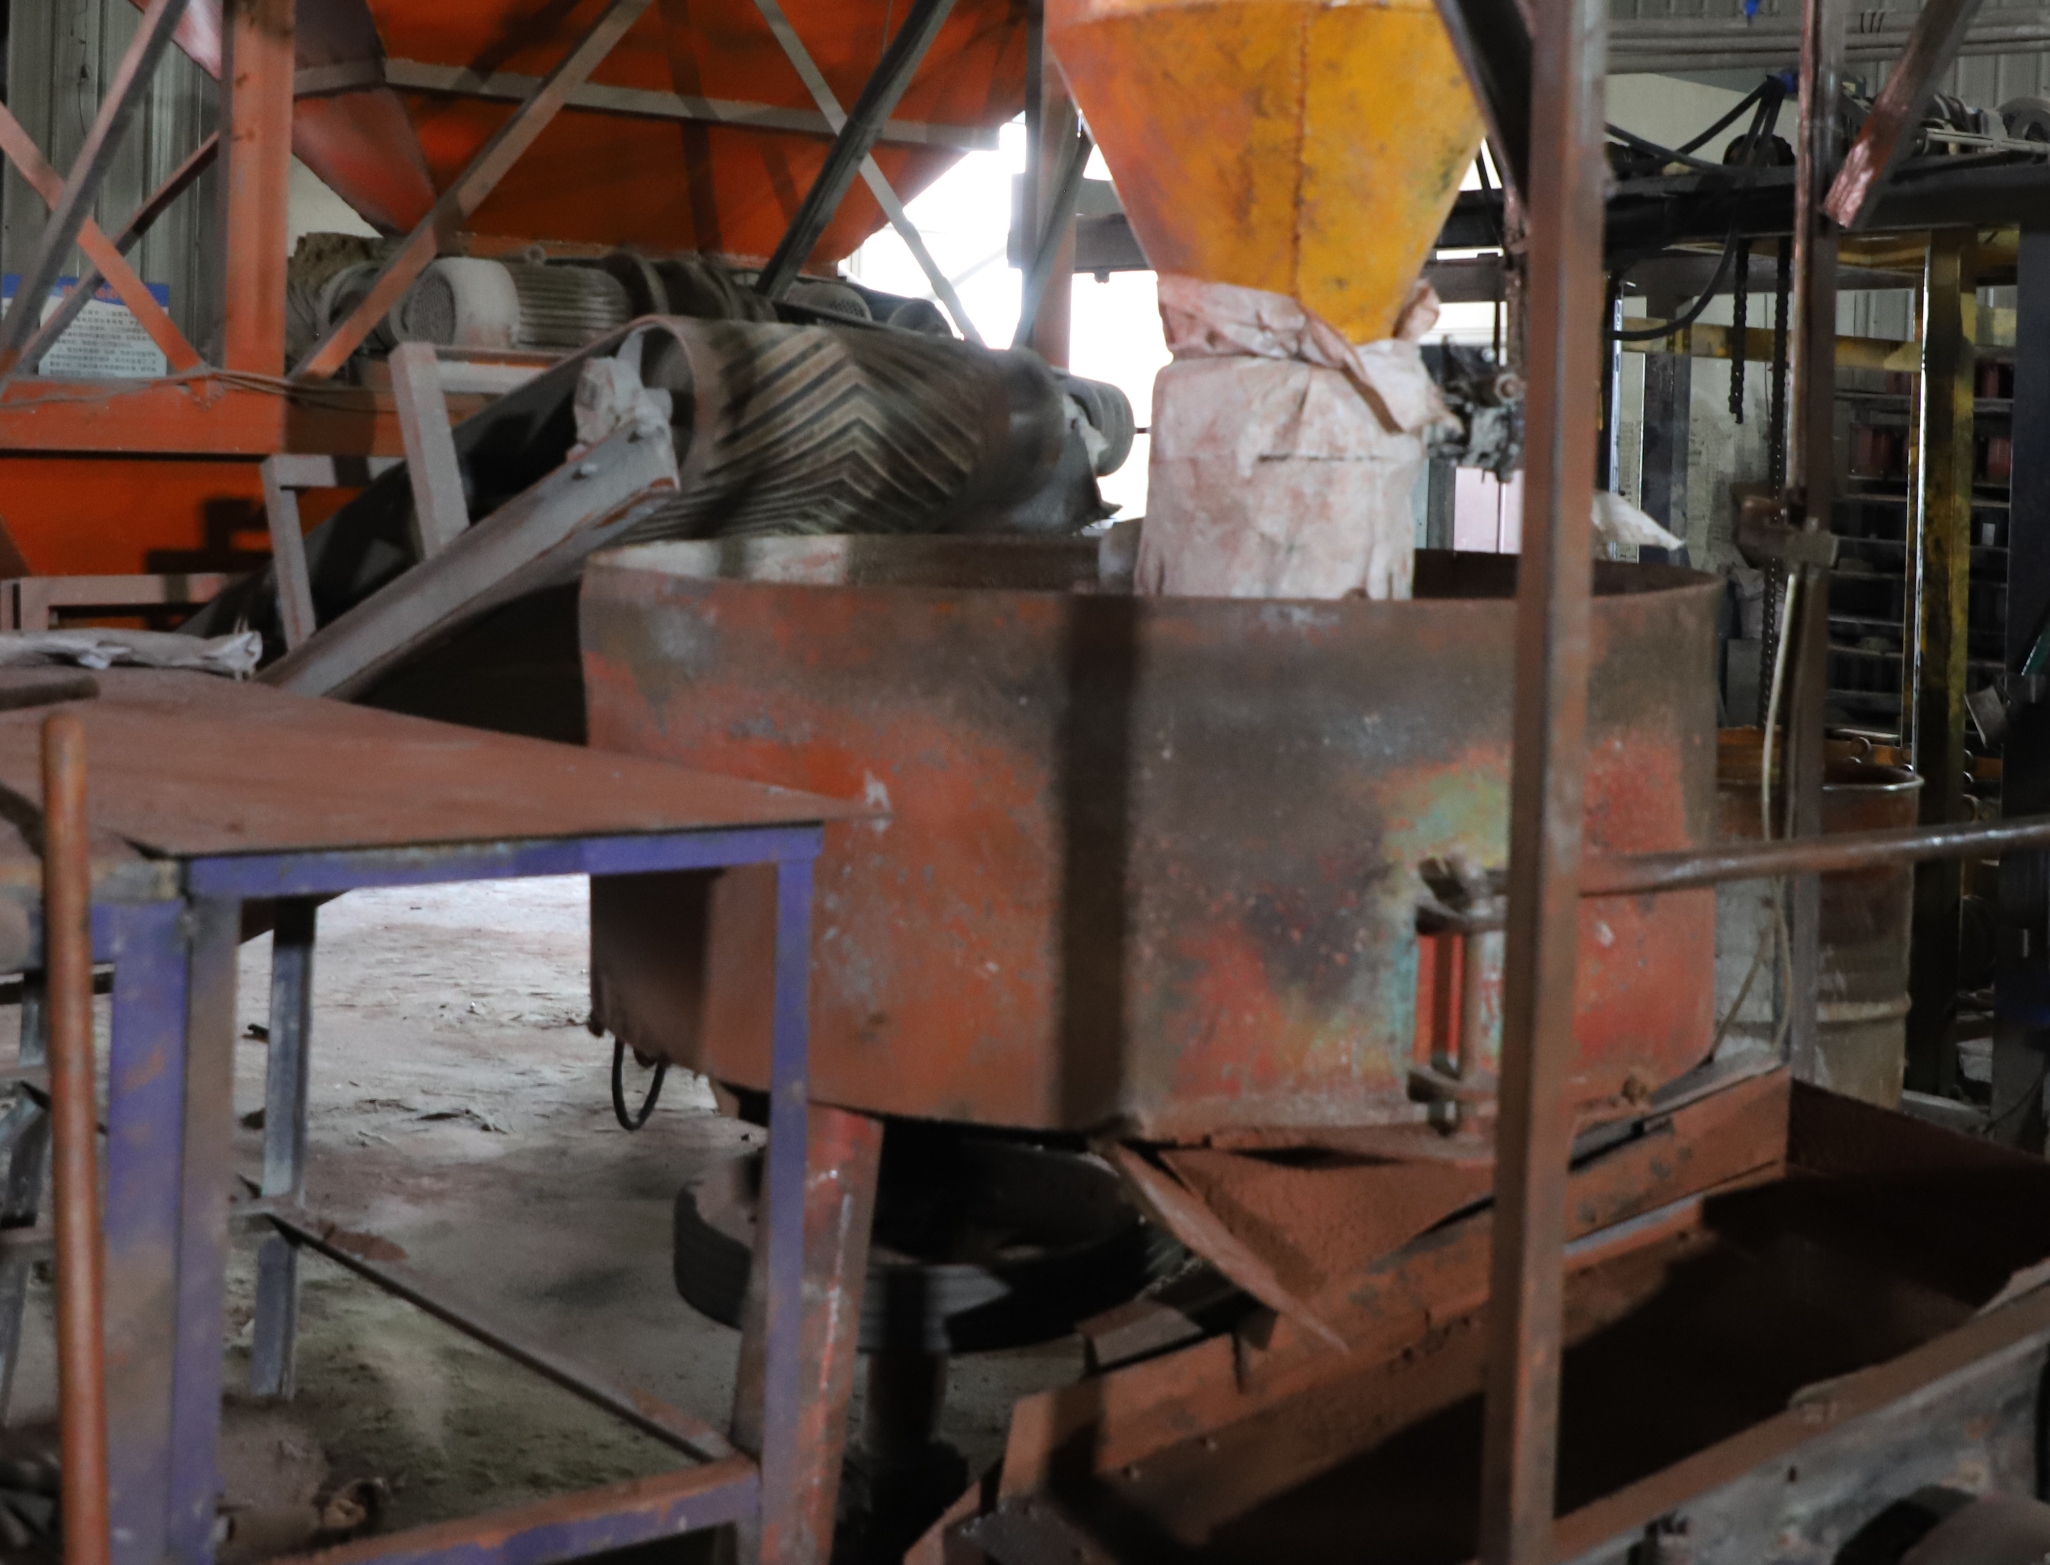
图1 搅拌机图（往西南方向拍照）
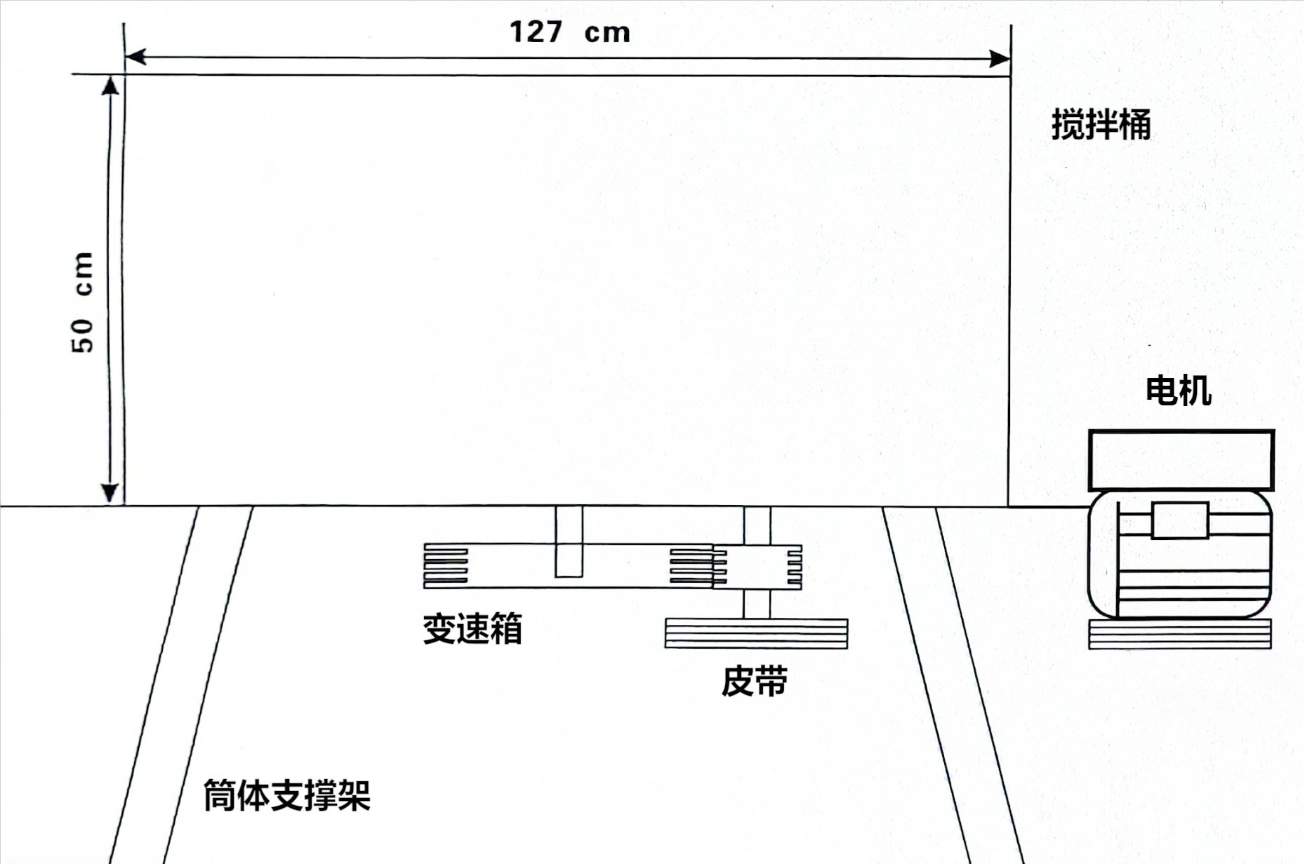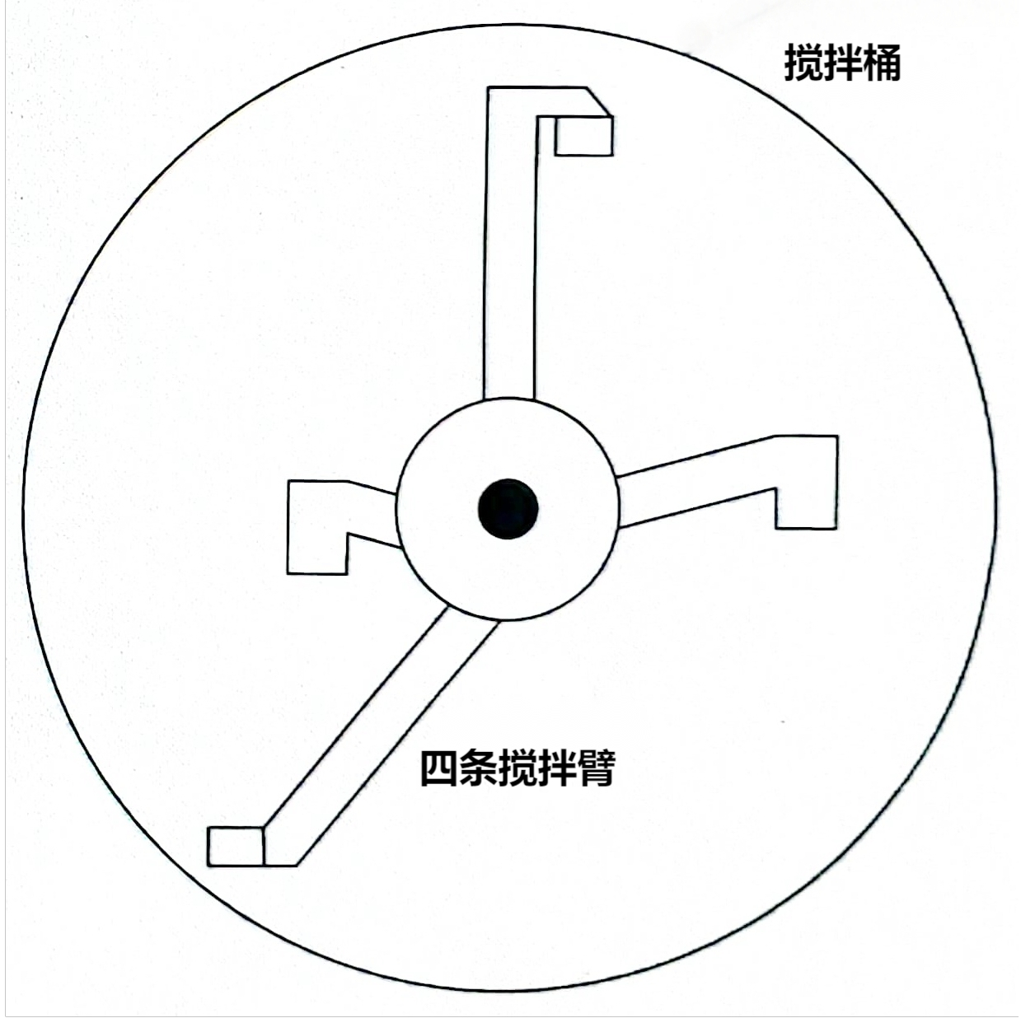
图2 搅拌机主视图 图3 搅拌机俯视图
二、事故发生经过和救援情况
2024年6月28日上午，张贵学、杨红玉和王红江三人在顶辉公司车间进行面包砖生产作业，张贵学负责水泥面层料的搅拌，王红江负责压砖机的操作，杨红玉负责开叉车运送成品砖。
10时30分许，张贵学爬上铁架台清理正在工作的搅拌机余料，搅拌轴顺时针旋转，张贵学身体前倾手握铁锨（图4）铲除搅拌桶北侧内壁余料时，铁锨不慎被卷进搅拌机内，铁锨顺着搅拌方向快速把张贵学带入搅拌机。
10时35分许，王红江在打扫卫生时听到搅拌机处发出异常声响，抬头看到张贵学两脚朝上在搅拌机内转动，就赶紧跑去关闭了搅拌机电闸。杨红玉听到声响后也赶了过来，立即拨打电话给公司业务管理员张秀娟，同时打给了王乃鑫。
10时43分许，张秀娟拨打120急救电话，15分钟后120救护车赶到，将张贵学送往宝坻区人民医院。
11时40分许，张贵学经宝坻区人民医院救治无效死亡。
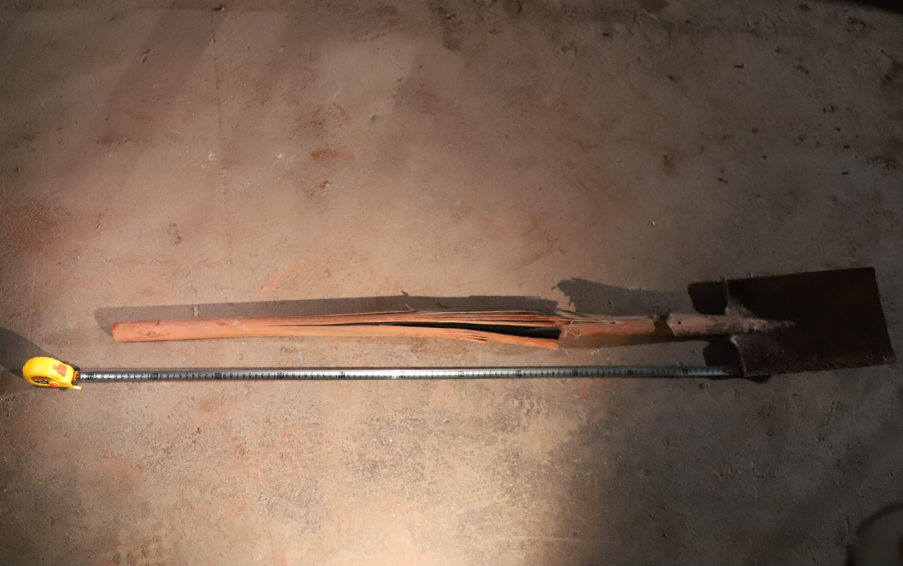
图4 铁锨图
三、事故造成的人员伤亡和直接经济损失
此次事故共造成1人死亡，直接经济损失约101万元（不含事故罚款），死者基本情况如下：
张贵学，男，52岁，汉族，黑龙江肇州人，顶辉公司雇佣工人。
四、事故原因和性质
（一）直接原因
经现场勘查、调查询问、综合分析，事故调查组认定：在未关闭电源的情况下，作业工人爬上铁架台，手握铁锨清理搅拌机桶壁余料，铁锨卷入搅拌机后顺着搅拌方向快速把张贵学带入搅拌机内，搅拌臂伤害致死是事故的直接原因。
（二）间接原因
顶辉公司安全管理主体责任不落实，未制定安全生产规章制度和操作规程；安全管理不到位，未对工人进行安全生产教育和培训；隐患排查不到位，未采取有效措施消除事故隐患。
（三）事故性质
经事故调查组调查后认定，天津顶辉建材科技有限公司“6·28”机械伤害事故是一起一般生产安全责任事故。
五、事故责任的认定及处理建议
（一）顶辉公司安全生产主体责任不落实，安全管理不到位，未对从业人员进行安全生产教育和培训，未采取有效措施消除事故隐患，违反了《中华人民共和国安全生产法》第二十八条第一款[1]和第四十一条第二款[2]的规定，建议由区应急管理局依据《中华人民共和国安全生产法》第一百一十四条第（一）项[3]和《生产安全事故罚款处罚规定》（中华人民共和国应急管理部第14号令）第十四条第二项[4]的规定，对顶辉公司处以罚款人民币50万元的行政处罚。
（二）王乃鑫，顶辉公司法定代表人，作为公司的主要负责人未依法履行《中华人民共和国安全生产法》第二十一条第（二）（三）（五）项[5]规定的法定职责，导致事故发生，建议由区应急管理局依据《中华人民共和国安全生产法》第九十五条第（一）项[6]的规定，对王乃鑫处以2023年年收入40%的罚款，共计人民币8000元。
六、事故防范和整改措施建议
事故调查组针对该起事故暴露出的问题，对相关单位提出如下整改建议措施：
（一）顶辉公司要深刻汲取事故教训，全面落实企业安全生产主体责任，及时制定安全生产规章制度和安全操作规程；加强对从业人员的安全教育培训，保证从业人员具备必要的安全生产知识和操作技能，切实提升从业人员安全意识；要加大隐患排查治理力度，采取有效措施及时消除事故隐患，严防此类事故再次发生。
（二）霍各庄镇要以此次事故教训为着力点，全面落实属地监管职责，进一步加强对辖区企业的监督和管理，督促企业落实安全生产主体责任，认真开展隐患排查，坚决杜绝同类事故再次发生。

1[?]《中华人民共和国安全生产法》第二十八条第一款：生产经营单位应当对从业人员进行安全生产教育和培训，保证从业人员具备必要的安全生产知识，熟悉有关的安全生产规章制度和安全操作规程，掌握本岗位的安全操作技能，了解事故应急处理措施，知悉自身在安全生产方面的权利和义务。未经安全生产教育和培训合格的从业人员，不得上岗作业。
2[?]《中华人民共和国安全生产法》第四十一条第二款：……生产经营单位应当建立健全并落实生产安全事故隐患排查治理制度，采取技术、管理措施，及时发现并消除事故隐患。事故隐患排查治理情况应当如实记录，并通过职工大会或者职工代表大会、信息公示栏等方式向从业人员通报。
3[?]《中华人民共和国安全生产法》第一百一十四条第一款第（一）项：发生生产安全事故，对负有责任的生产经营单位除要求其依法承担相应的赔偿等责任外，由应急管理部门依照下列规定处以罚款：（一）发生一般事故的，处三十万元以上一百万元以下的罚款。
4[?]《生产安全事故罚款处罚规定》（中华人民共和国应急管理部第14号令）第十四条“事故发生单位对一般事故负有责任的，依照下列规定处以罚款：（二）造成1人死亡，或者3人以上6人以下重伤，或者300万元以上500万元以下直接经济损失的，处50万元以上70万元以下的罚款。”
5[?]《中华人民共和国安全生产法》第二十一条第（二）（三）（五）项：生产经营单位的主要负责人对本单位安全生产工作负有下列职责：……（二）组织制定并实施本单位安全生产规章制度和操作规程；（三）组织制定并实施本单位安全生产教育和培训计划；……（五）组织建立并落实安全风险分级管控和隐患排查治理双重预防工作机制，督促、检查本单位的安全生产工作，及时消除生产安全事故隐患。
6[?]《中华人民共和国安全生产法》第九十五条第（一）项 ：生产经营单位的主要负责人未履行本法规定的安全生产管理职责，导致发生生产安全事故的，由应急管理部门依照下列规定处以罚款：（一）发生一般事故的，处上一年年收入百分之四十的罚款。

